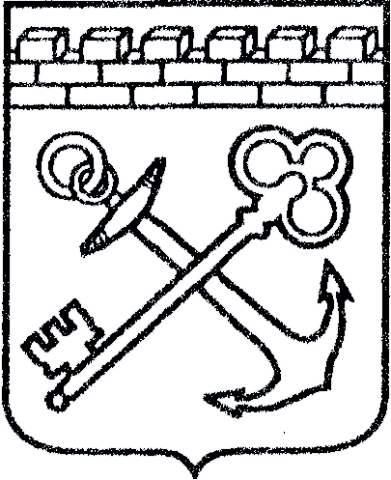
АДМИНИСТРАЦИЯ ЛЕНИНГРАДСКОЙ ОБЛАСТИ
КОМИТЕТ ПО КУЛЬТУРЕ ЛЕНИНГРАДСКОЙ ОБЛАСТИ

ПРИКАЗ

«___»____________2016 г. №_______________

г. Санкт-Петербург

Об утверждении состава экспертного совета по проведению конкурсного отбора для предоставления субсидий из областного бюджета Ленинградской области некоммерческим организациям Ленинградской области, обеспечивающим реализацию мероприятий по развитию туристского потенциала и повышению конкурентоспособности туристского рынка Ленинградкой области

В соответствии с приказом комитета по культуре Ленинградской области от 28 марта 2016 года № 01-03/16-27 «Об утверждении порядка проведения конкурсного отбора для предоставления субсидий из областного бюджета Ленинградской области некоммерческим организациям Ленинградской области, обеспечивающим реализацию мероприятий по развитию туристского потенциала и повышению конкурентоспособности туристского рынка Ленинградской области»:

- Утвердить состав экспертного совета по проведению конкурсного отбора для предоставления субсидий из областного бюджета Ленинградской области некоммерческим организациям Ленинградской области, обеспечивающим реализацию мероприятий по развитию туристского рынка Ленинградской области (приложение 1).
- Приказы комитета по культуре Ленинградской области от 20 мая 2016года № 01-03/16-36 и от 29 июня 2016 года №01-03/16-50 признать утратившими силу.
- Контроль за исполнением настоящего приказа оставляю за собой.

Председатель комитета по культуре
Ленинградской области Е.В. Чайковский

Согласовано:

___________ О.А. Лавриненко

Ознакомлены:

__________ М.В. Исакова

Подготовил:

__________ Е.Н. Бочарова
Приложение 1
к приказу комитета по культуре
Ленинградской области
от __ _________ 2016 года № __________

Состав экспертного совета
по проведению конкурсного отбора для предоставления субсидий
из областного бюджета Ленинградской области некоммерческим организациям Ленинградской области, обеспечивающим реализацию мероприятий по развитию туристского потенциала и повышению конкурентоспособности туристского рынка Ленинградкой области
Председатель экспертного совета:

Мельникова Ольга Львовна | Заместитель председателя комитета по культуре Ленинградской области
Заместитель председателя экспертного совета:

Исакова Марина Вячеславовна | Начальник отдела анализа и координации  туристической деятельности департамента  по туризму
Члены экспертного совета:

Баранова Ольга Сергеевна | Глава администрации муниципального образования Новоладожское городское поселение Волховского муниципального района
Голубева Ольга Леонидовна | Исполняющий обязанности руководителя ГБУ ЛО «Информационно-туристский центр»
Дофельд Ольга Алексеевна | Преподаватель кафедры социально-культурного сервиса и туризма Санкт-Петербургского государственного института культуры
Шадская Екатерина Валерьевна | Исполнительный директор Северо-Западного отделения Российского Союза туристкой индустрии
Секретарь экспертного совета:

Гусько Ирина Владимировна | Ведущий специалист отдела анализа и координации туристической деятельности департамента по туризму

